様式第１号（６）（第２条関係）
身体障害者診断書・意見書（心臓機能障害児童用）
総括表
氏 名 | 年 月 日生 |  | 男・女
住 所
① 障害名（部位を明記）
② 原因となった  疾病・外傷名 |  | 交通、労災、その他の事故、戦傷、戦災、自然災害  疾病、先天性、その他（ ）
③ 疾病・外傷発生年月日 年 月 日 ・場所
④ 参考となる経過・現症（エックス線写真及び検査所見を含む。）

障害固定又は障害確定（推定） 年 月 日
⑤ 総合所見

軽度化による将来再認定 要 ・ 不要
（再認定の時期 年 月後）
⑥ その他参考となる合併症状

上記のとおり診断する。併せて以下の意見を付す。
年 月 日
病院又は診療所の名称
所在地
診療担当科名 科 医師氏名
身体障害者福祉法第１５条第３項の意見〔障害程度等級についても参考意見を記入〕
障害の程度は、身体障害者福祉法別表に掲げる障害に
・該当する （ 級相当）
・該当しない
注意 １ 障害名には現在起こっている障害、例えば両眼失明、両耳ろう、右上下肢まひ、心臓機能障害等を記入し、原因となった疾病には、角膜混濁、先天性難聴、脳卒中、僧帽弁狭窄等原因となった疾患名を記入してください。
２ 障害区分や等級決定のため、埼玉県社会福祉審議会から改めて次ページ以降の部分についてお問い合わせする場合があります。
心臓の機能障害の状況及び所見（18歳未満・児童用）
（該当するものを○で囲むこと。）
１ 臨床所見
ア 著しい発育障害 （有・無）
イ 心音・心雑音の異常 （有・無）
ウ 多呼吸又は呼吸困難 （有・無）
エ （有・無）
オ チアノーゼ （有・無）
カ 肝 腫 大 （有・無）
キ 浮 腫 （有・無）
２ 検査所見
(１) 胸部エックス線所見（ 年 月 日）
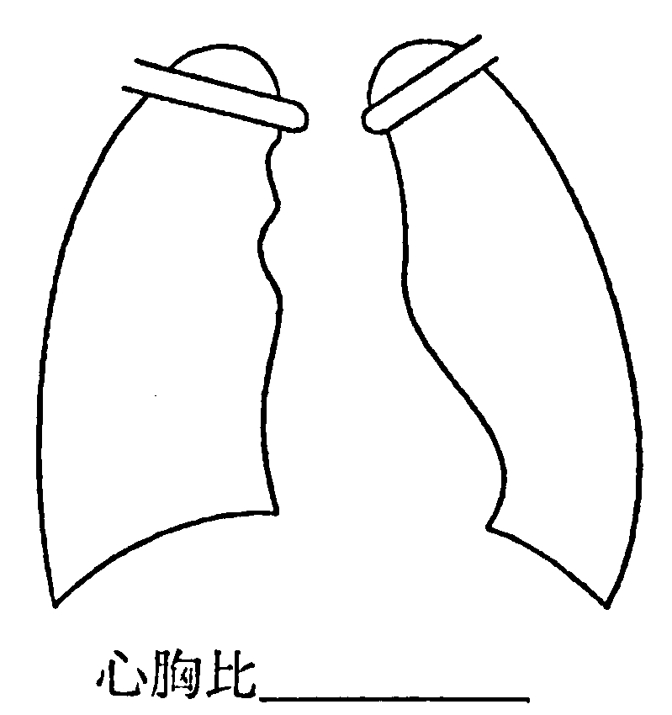 | ア 心胸比0.56以上 （有・無）  イ 肺血流量増又は減 （有・無）  ウ 肺静脈うつ血像 （有・無）
(２) 心電図所見
ア 心室負荷像 〔有（右室、左室、両室）・無〕
イ 心房負荷像 〔有（右房、左房、両房）・無〕
ウ 病的不整脈 〔種類 〕（有・無）
エ 心筋障害像 〔所見 〕（有・無）
(３) 心エコー図、冠動脈造影所見（ 年 月 日)
ア 冠動脈の狭又は閉 （有・無）
イ 冠動脈又は拡張 （有・無）
ウ その他
３ 養護の区分
(１) ６か月～１年毎の観察 (４) 継続的要医療
(２) １か月～３か月毎の観察 (５) 重い心不全、低酸素血症、アダムススト
(３) 症状に応じて要医療 ークス発作又は狭心症発作で継続的医療を 要するもの

４ ペースメーカ （有 （ 年 月 日） ・ 無）
人工弁移植、弁置換 （有 （ 年 月 日） ・ 無）
体内植込み型除細動器 （有 （ 年 月 日） ・ 無）
（注）「有」の場合、手術年月日を記載すること。

５ その他の手術の状況
ア 手術の種類 （ ）
イ 手術年月日 （ 年 月 日 実施済 ・ 予定 ）

